СОВЕТ ДЕПУТАТОВ
МУНИЦИПАЛЬНОГО ОБРАЗОВАНИЯ
МЕЛЕГЕЖСКОЕ СЕЛЬСКОЕ ПОСЕЛЕНИЕ

ТИХВИНСКОГО МУНИЦИПАЛЬНОГО РАЙОНА
ЛЕНИНГРАДСКОЙ ОБЛАСТИ
(СОВЕТ ДЕПУТАТОВ МЕЛЕГЕЖСКОГО СЕЛЬСКОГО ПОСЕЛЕНИЯ)

Р Е Ш Е Н И Е

от 31 марта 2021 года № 07-79

Об актуализации схемы водоснабжения и водоотведения Мелегежского сельского поселения утвержденной решением совета депутатов Мелегежского сельского поселения от 16 июня 2014 года № 07-192 «Об утверждении схемы водоснабжения и водоотведения муниципального образования Мелегежское сельское поселение Тихвинского муниципального района Ленинградской области»

Руководствуясь Федеральным законом от 07 декабря 2011 года № 416-ФЗ «О водоснабжении и водоотведении», Постановлением Правительства Российской Федерации от 05 сентября 2013 года № 782 «О схемах водоснабжения и водоотведения», в соответствии со статьей 1.1 Закона Ленинградской области от 10 июля 2014 года № 48-оз "Об отдельных вопросах местного значения сельских поселений Ленинградской области", пунктом 4 части 1 статьи 14 Федерального закона от 6 октября 2003 года № 131-ФЗ "Об общих принципах организации местного самоуправления в Российской Федерации", пунктом 4 статьи 4 Устава Мелегежского сельского поселения, совет депутатов Мелегежского сельского поселения РЕШИЛ:

- Утвердить актуализацию схемы водоснабжения и водоотведения муниципального образования Мелегежское сельское поселение утвержденной решением совета депутатов Мелегежского сельского поселения от 16 июня 2014 года № 07-192 «Об утверждении схемы водоснабжения и водоотведения муниципального образования Мелегежское сельское поселение Тихвинского муниципального района Ленинградской области на период с 2014 по 2023 год» (приложение).

- Официально обнародовать настоящее решение и разместить на официальном сайте администрации Мелегежского сельского поселения http://tikhvin.org/gsp/melegezha/.

- Решение вступает в силу на следующий день после официального опубликования (обнародования).

Глава муниципального образования
Мелегежское сельское поселение
Тихвинского муниципального района
Ленинградской области А.А. Абрамова

УТВЕРЖДЕНО
Решением совета депутатов
Мелегежского сельского поселения
от 31 марта 2021 года № 07-79


«Схема водоснабжения и водоотведения муниципального образования Мелегежское сельское поселение Тихвинского муниципального района Ленинградской области на период до 2023 года»
УТВЕРЖДАЕМАЯ ЧАСТЬ

д. Мелегежская Горка
2021 год

Введение
Актуализация схемы водоснабжения и водоотведения муниципального образования Мелегежское сельское поселение Тихвинского муниципального района Ленинградской области на период до 2023 год» выполнена во исполнение требований Федерального Закона от 07.12.2011 N 416-Ф3 «О водоснабжении и водоотведении», устанавливающего статус схемы водоснабжения и водоотведения, как документа, содержащего предпроектные материалы по обоснованию эффективного и безопасного функционирования систем водоснабжения и водоотведения, их развития с учетом правового регулирования в области энергосбережения и повышения энергетической эффективности.
Схема водоснабжения и водоотведения Мелегежского сельского поселения разработана ООО «ЭнергоСтрой» в соответствии с муниципальным контрактом от 20.11.2013 № 07-07 на период 10 лет, в том числе на начальный период в 5 лет и на последующие пятилетние периоды с расчетным сроком - 2023 год.
Цель разработки Схемы водоснабжения и водоотведения - развитие систем централизованного водоснабжения и водоотведения для существующего и нового строительства жилищного фонда в период до 2023 г, увеличение объёмов оказания услуг по водоснабжению и водоотведению при повышении качества оказания услуг, а также сохранение действующей ценовой политики Мелегежского сельского поселения, улучшение работы систем водоснабжения и водоотведения, повышение качества питьевой воды, обеспечение надёжного водоотведения, гарантируемая очистка сточных вод согласно нормам экологической безопасности и сведение к минимуму вредного воздействия на окружающую среду.
Работа выполнена с учетом требований:
- Федерального закона от 07.12.2011 N 416-Ф3 «О водоснабжении и водоотведении»;
- Постановления Правительства Российской Федерации от 5 сентября 2013 года N 782 «О схемах водоснабжения и водоотведения»;
- СП 31.13330.2012 «Водоснабжение. Наружные сети и сооружения» Актуализированная редакция СНИП 2.04.02-84* Приказ Министерства регионального развития Российской Федерации от 29 декабря 2011 года № 635/14;
- СП 32.13330.2012 «Канализация. Наружные сети и сооружения». Актуализированная редакция СНИП 2.04.03-85* Утвержден приказом Министерства регионального развития Российской Федерации (Минрегион России) от 29 декабря 2011 г. № 635/11 и введен в действие с 01 января 2013 г;
- Приказ Министерства регионального развития Российской Федерации от 6 мая 2011 года № 204 «О разработке программ комплексного развития систем коммунальной инфраструктуры муниципальных образований»;
- Приложение к приказу Министерства регионального развития РФ от 6 мая 2011 г. № 204 «Методические рекомендации по разработке программ комплексного развития систем коммунальной инфраструктуры муниципальных образований»;
- СП 10.13130.2009 г. «Системы противопожарной защиты. Внутренний противопожарный водопровод. Требования пожарной безопасности»;
и на основе:
- исходных данных и материалов, полученных от администрации Мелегежского сельского поселения, основных ресурсоснабжающих организаций, других организаций и ведомств;
- данных программы комплексного развития систем коммунальной инфраструктуры Мелегежского сельского поселения.
Схема включает первоочередные мероприятия по созданию и развитию централизованных систем водоснабжения и водоотведения, повышению надежности функционирования этих систем и обеспечению комфортных и безопасных условий для проживания людей в Мелегежском сельском поселении Тихвинского муниципального района Ленинградской области.
Мероприятия охватывают следующие объекты системы коммунальной инфраструктуры:
- в системе водоснабжения – артезианские скважины, водонапорная башня, водопроводные сети;
- в системе водоотведения – магистральные сети водоотведения, канализационные насосные станции, канализационные очистные сооружения.

Общие сведения
Территория Мелегежского сельского поселения составляет 573 кв. км.
Административным центром муниципального образования является деревня Мелегежская Горка. В состав муниципального образования входит 13 населенных пунктов: Мелегежская Горка, Великая Нива, Воложба, Городище, Заручевье, Захожа, Клинец, Кострино, Новоандреево, Остров, Плесо, Рапля, Шибенец.
Согласно учёту похозяйственных книг численность населения Мелегежского сельского поселения на 01.01.2021 г. составила 984 человек (по статистическим данным 976 человека), в том числе численность административного центра поселения – деревни Мелегежская Горка - 664 человека. При этом численность женского населения составила 502 человек (51%), мужского - 482 человека (49 %).
Структура населения:
- моложе трудоспособного возраста - 16%;
- в трудоспособном возрасте - 58%;
- старше трудоспособного возраста - 26%.
Численность населения за счёт сезонного проживания в летний период дачников и отдыхающих возрастает на 30 %.
Общее количество населения - 984 человек, численность трудового населения - 469 человек, численность детского населения до 18 лет - 146 человек, численность населения пенсионного возраста - 369 человек. В летние месяцы численность населения возрастает до 1,5 тысяч человек.
Границы муниципального образования определены в соответствии с областным законом от 01 сентября 2004 года № 42-оз «Об установлении границ и наделении соответствующим статусом муниципального образования Тихвинский район и муниципальных образований в его составе».
Территория муниципального образования застроена 2-3-этажными домами, имеется индивидуальная застройка, которая развивается.
Административное деление Мелегежского сельского поселения показано на рисунке 1.
Существующая застройка в границах административного деления Мелегежского сельского поселения на 01.01.2021 г приведена в таблице 1.
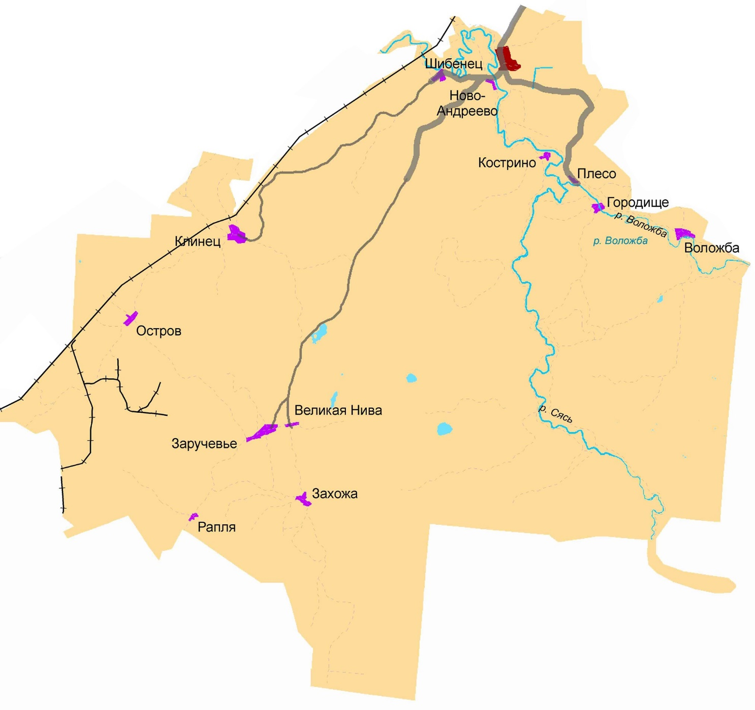
Рисунок1- Административное деление в границах Мелегежского сельского поселения
- Существующее административное деление Мелегежского сельского поселения

Наименование населенного пункта | Количество зарегистрированных граждан на 01.01.2021г.
деревня Мелегежская Горка | 664
деревня Великая Нива | 4
деревня Воложба | 22
деревня Городище | 3
деревня Заручевье | 10
деревня Захожа | 22
деревня Клинец | 58
деревня Кострино | 8
деревня Новоандреево | 75
деревня Остров | 14
деревня Плесо | 12
деревня Рапля | 4
деревня Шибенец | 29
ИТОГО | 984

Основные предприятия и организации, осуществляющие свою деятельность в Мелегежском сельском поселении, представлены в таблице 2.
Таблица 2 - Предприятия и организации, расположенные на территории Мелегежского сельского поселения
№ | Наименование
1 | МОУ «Андреевская общеобразовательная школа»
2 | ЗАО «СП Андреевское»
3 | Новоандреевская сельская библиотека
4 | МУ «Андреевский центр культуры и досуга»
5 | Андреевский ФАП
6 | Тихвинский лесхоз филиал ЛОГБУ «Ленобллес»
7 | Магазин ООО «Район»
8 | Магазин ИП «Фалёв» Магазин ООО «Фора»
9 | ИП Шварцева Н.И. (участок под пилорамой)
10 | УФПС СПб и Ленинградской области почта России  Тихвинский почтамт Отделение почтовой связи д. Мелегежская Горка
11 | Участок Мелегежское ЖКХ
12 | Компания АРК

Климат на территории поселения переходный от континентального к морскому:
Среднемесячная температура июля +16,6, абсолютный максимум +35;
Среднемесячная температура января -10,5, абсолютный максимум – 53 с довольно продолжительной холодной зимой.
На температурный режим влияет близость Ладожского озера и Финского залива.
Во все сезоны года на территории поселения преобладают юго-западные ветры, несущие воздух Атлантики. Вхождение воздушных атлантических масс обуславливает ветреную пасмурную погоду со значительным количеством осадков.
Многоквартирных домов (МКД) в Мелегежском сельском поселении - 15 ед., в том числе в д. Мелегежская Горка -15, которые оборудованы всеми видами благоустройства (электроснабжение, газоснабжение, водоснабжение, водоотведение, теплоснабжение). Общая площадь 15 МКД составляет 14280 кв.м., 11ед. домов кирпичные двухэтажные, 4 ед. панельные трехэтажные.
Частных домов - 488, имеющих централизованное электроснабжение, отопление данных домов печное и осуществляется индивидуально, водоснабжение - в основном из шахтных колодцев, индивидуальных скважин.

Общая характеристика систем водоснабжения и водоотведения
Водоснабжение муниципального образования Мелегежское сельское поселение осуществляется из артезианских скважин, принадлежащих ЗАО «СП Андреевское».
Водоснабжение жителей частного сектора д. Мелегежская Горка осуществляется из 4-х водозаборных колонок, а жителей многоквартирных домов - через централизованную водопроводную сеть.
Общая протяженность водопроводных сетей составляет 4.761,70 м.
Качество холодной воды, подаваемой потребителю, не соответствует требованиям ГОСТ Р 51232-98 «Вода питьевая». Общие требования к организации и методам контроля качества» и СанПиН 2.1.4.1074-01 «Питьевая вода. Гигиенические требования к качеству воды централизованных систем питьевого водоснабжения. Контроль качества», по показателям мутности и превышение железа.
Централизованная канализационная сеть имеется только в одном из 13 населённых пунктов поселения – д. Мелегежская Горка и принимает бытовые сточные воды от 15 многоквартирных жилых зданий в центре посёлка, МУ «Андреевский центр культуры и досуга», МОУ «Андреевской ООШ», административного здания ЗАО «СП Андреевское», административного здания администрации Мелегежского сельского поселения, магазинов ООО «Район», индивидуального предпринимателя Фалева А. А., На остальных территориях используются септики – отстойники, выгреба. На территории д. Мелегежская Горка имеются одни неэффективно работающие очистные сооружения.
Общая протяженность канализационных сетей составляет 2511,3 м.
В связи с большим процентом износа канализационных сетей количество аварий в сетях из года в год увеличивается.
Техническое состояние сетей и сооружений не обеспечивает предъявляемых к ним требований.
В настоящее время объекты систем водоснабжения и водоотведения находятся в собственности Государственное унитарное предприятие «Водоканал Ленинградской области.
Данное предприятие предоставляют весь спектр услуг водоснабжения и водоотведения потребителям поселения, которыми пользуются жители, организации, предприятия поселения, а также сезонное население.

СХЕМА ВОДОСНАБЖЕНИЯ

Технико-экономическое состояние централизованных систем водоснабжения Мелегежского сельского поселения

Анализ структуры системы водоснабжения
Водоснабжение муниципального образования Мелегежское сельское поселение Тихвинского муниципального района Ленинградской области осуществляется из трех артезианских скважин, принадлежащих ЗАО «СП Андреевское».
Основными потребителями воды являются:
- население муниципального образования;
- ферма КРС на 1000 голов;
- котельная (ГВС и подпитка системы отопления)
- бюджетные потребители
Среднегодовой объем подаваемой воды составляет 61,747 тыс. куб. м, из них на нужды населения отпускается 26,907 тыс. куб. м и прочим получателям 0,994 тыс. куб. м.
В состав системы водоснабжения муниципального образования входят следующие объекты:
- артезианские скважины с насосными станциями;
- водонапорная башня;
- водопроводные сети от станции до потребителей.
Мощность насосных станций 1-го подъема составляет 242 куб. м/сутки.
Общая протяженность водопроводных сетей составляет 4761,7 м. Сети, как правило, проложены по улицам населенного пункта.
Качество холодной воды, подаваемой потребителю, не соответствует требованиям СанПиН 2.1.4.1074-01 «Питьевая вода. Гигиенические требования к качеству воды централизованных систем питьевого водоснабжения. Контроль качества»

Описание территорий Мелегежского сельского поселения, неохваченных централизованной системой водоснабжения
На данный момент в Мелегежском сельском поселении централизованное водоснабжение имеется только в одном из 13 населённых пунктов поселения – д. Мелегежская Горка.
д. Новоандреево из артезианской скважины № 1490, сетей водопровода и водоразборных колонок, которые находятся в неудовлетворительном состоянии и требуют ремонта.
д. Плесо из артезианской скважины № 23, на которой необходимо установить модуль для очистки скважинной воды.
В остальных населенных пунктах снабжение населения питьевой водой осуществляется из шахтных колодцев и частных скважин.

Описание технологических зон водоснабжения
Зона действия (технологическая зона) объекта водоснабжения – это часть водопроводной сети, в пределах которой сооружение способно обеспечивать нормативные значения напора при подаче потребителям требуемых расходов воды.
Исходя из определения технологической зоны водоснабжения на территории муниципального образования находится одна технологическая зона с централизованным водоснабжением, в которую входит 1 населенный пункт: д. Мелегежская Горка, сети водоснабжения которого находятся в собственности ГУП «Леноблводоканал».

Описание результатов технического обследования централизованных систем водоснабжения

Описание состояния существующих источников водоснабжения и водозаборных сооружений
Водоснабжение муниципального образования Мелегежское сельское поселение осуществляется из трех артезианских скважин, принадлежащих ЗАО «СП Андреевское».
Установленная производственная мощность насосных станций I-го подъема 242 куб. м. в сутки.
На артезианских скважинах установлены насосы ЭЦВ 5-6,5-80 в количестве 3 ед.

Описание существующих сооружений очистки и подготовки воды, включая оценку соответствия применяемой технологической схемы водоподготовки требованиям обеспечения нормативов качества воды
Сооружения для очистки и подготовки воды отсутствуют.
По данным исследований воды из распределительной сети, выполненных Филиалом ФГУЗ «ЦГиЭ по Тихвинскому району в Ленинградской области» в Мелегежском сельском поселении, можно сделать вывод о невысоком качестве питьевой воды. В настоящее время отмечается превышение санитарно-гигиенических показателей в 1,9 раза по содержанию железа (при норме не более 0,3 мг/куб. дм), в 2,6 раза по ХПК (при норме не более 30 мг О₂/куб. дм).
При подаче воды населению необходимо обеспечение нормативных требований СанПиН 2.1.4.1074-01 «Питьевая вода. Гигиенические требования к качеству воды централизованных систем питьевого водоснабжения. Контроль качества».

Описание состояния и функционирования существующих насосных станций
Водоснабжение муниципального образования Мелегежское сельское поселение осуществляется из трех артезианских скважин, принадлежащих ЗАО «СП Андреевское».

№ п/п | местоположение | № скважины | Год бурения | глубина | Марка насоса | Номер учетной карточки в кадастре подземных вод
1 | д. Мелегежская Горка | 3063 | 1974 | 93 | ЭЦВ 5-6,5-80 | 1080 (0-36-Б)
2 | д. Мелегежская Горка | 3194 | 1976 | 117 | ЭЦВ 5-6,5-80 | 1355 (0-36-Б)
3 | д. Мелегежская Горка | 3203 | 1976 | 103 | ЭЦВ 5-6,5-80 | 1354 (0-36-Б)

Описание состояния и функционирования водопроводных сетей систем водоснабжения
Снабжение абонентов холодной питьевой водой осуществляется через централизованные системы сетей водопровода. Схема системы водоснабжения д. Мелегежская Горка показана на рисунке 2.
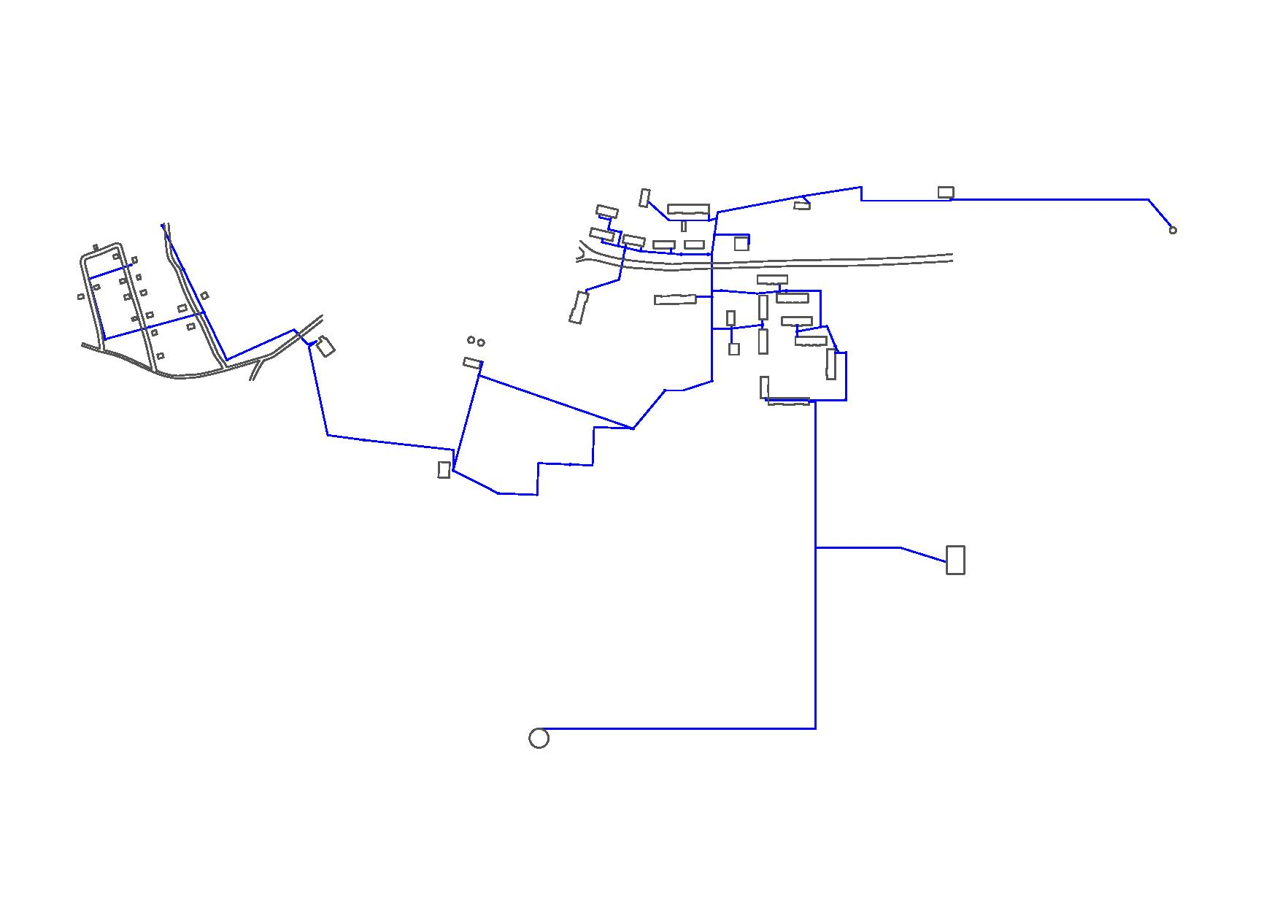
Рисунок 2 - Схема системы водоснабжения Мелегежская Горка
Общая протяженность водопроводных сетей Мелегежского сельского поселения составляет 4761,7 м.
Водопроводные сети в Мелегежском сельском поселении проложены из чугунных, стальных и полиэтиленовых трубопроводов диаметром от 50 до 200 мм. Износ существующих водопроводных сетей по Мелегежскому сельскому поселению составляет более 60 %.
Для профилактики возникновения аварий и утечек на сетях водопровода и для уменьшения объемов потерь необходимо проводить своевременную замену запорно-регулирующей арматуры и водопроводных сетей с истекшим эксплуатационным ресурсом.
Запорно-регулирующая арматура необходима для локализации аварийных участков водопровода и отключения наименьшего числа жителей и промышленных предприятий при производстве аварийно-восстановительных работ.
Постепенно чугунные и стальные трубопроводы заменяются на полиэтиленовые. Современные материалы трубопроводов имеют значительно больший срок службы и более качественные технические и эксплуатационные характеристики. Полимерные материалы не подвержены коррозии, поэтому им не присущи недостатки и проблемы, которые возникают при эксплуатации металлических труб.
На них не образуются различного рода отложения (химические и биологические), поэтому гидравлические характеристики труб из полимерных материалов практически остаются постоянными в течение всего срока службы. Трубы из полимерных материалов почти на порядок легче металлических, поэтому операции погрузки-выгрузки и перевозки обходятся дешевле и не требуют применения тяжелой техники, они удобны в монтаже.
Благодаря их относительно малой массе и достаточной гибкости можно проводить замены старых трубопроводов полиэтиленовыми трубами бестраншейными способами.
Функционирование и эксплуатация водопроводных сетей систем централизованного водоснабжения осуществляется на основании «Правил технической эксплуатации систем и сооружений коммунального водоснабжения и канализации», утвержденных приказом Госстроя РФ №168 от 30.12.1999 г. Для обеспечения качества воды в процессе ее транспортировки производится постоянный мониторинг на соответствие требованиям СанПиН 2.1.4.1074-01 «Питьевая вода. Гигиенические требования к качеству воды централизованных систем питьевого водоснабжения. Контроль качества».

Описание существующих технических и технологических проблем в водоснабжении Мелегежского сельского поселения
Самой острой проблемой в области водоснабжения является отсутствие источника водоснабжения находящегося в собственности поселения, так как в связи с реконструкцией котельной и запиткой котлового контура и системы отопления из водопроводной сети и планируемым увеличением поголовья в ЗАО «СП Андреевское» может осуществляться недостаток водопроводной воды, в связи с отсутствием участка водоподготовки на артезианских скважинах и изношенностью водопроводных сетей вода подаваемая потребителям не соответствует гигиеническим нормативам.
Процент изношенности водопроводных сетей составляет около - 60 %. В связи с этим, наблюдается снижение пропускной способности водопроводных труб, что сказывается на напорном режиме зон водоснабжения.
Недостаточная оснащенность потребителей приборами учета. Только 74 % потребителей укомплектованы счетчиками холодной воды. Установка и ввод в эксплуатацию современных общедомовых приборов учета позволит не только решить проблему достоверной информации о потреблении воды, но и позволит расширить применение автоматизированных систем АСОДУ.
Водопроводная вода, подаваемая потребителям Мелегежского сельского поселения, не соответствует требованиям СанПиН 2.1.4.1074-01 «Питьевая вода. Гигиенические требования к качеству воды централизованных систем питьевого водоснабжения. Контроль качества» и ГН 2.1.5.1315-03 «Предельно допустимые концентрации (ПДК) химических веществ в воде водных объектов хозяйственно-питьевого и культурно-бытового водопользования» по содержанию железа и мутности.
На сегодняшний день имеются предписания органов, осуществляющих государственный надзор, муниципальный контроль за нарушениями, влияющими на качество и безопасность воды.

Описание централизованной системы горячего водоснабжения с использованием закрытых систем горячего водоснабжения, отражающее технологические особенности указанной системы
В настоящее время потребители системы централизованного горячего водоснабжения Мелегежского сельского поселения подключены к закрытой системе горячего водоснабжения от котельной расположенной в д. Мелегежская Горка, по тепловым сетям в четырех - трубном исполнении.

Перечень лиц, владеющих на праве собственности или другом законном основании объектами централизованной системы водоснабжения
В настоящее время объекты систем водоснабжения и водоотведения частично находятся в собственности ЗАО «СП Андреевское» и в собственности ГУП «Леноблводоканал» с потребителями воды заключены договора.

Направления развития централизованных систем водоснабжения
Необходимо предусмотреть строительство двух собственных артезианских скважин с системой водоподготовки и устройством накопительной емкости с напорными насосами, для дальнейшего развития централизованной системы водоснабжения д. Мелегежская Горка.
Запасы подземных вод в пределах сельского поселения по эксплуатируемому водоносному горизонту неизвестны, поэтому следует предусмотреть мероприятия по их оценке. На территории поселения сохраняется существующая и, при условии освоения новых территорий, будет развиваться планируемая централизованная система водоснабжения.
Водоснабжение планируемых объектов капитального строительства предусматривается от ВЗУ, состав которых предполагает наличие артскважины и станции водоподготовки;
Состав и характеристика ВЗУ определяются на последующих стадиях проектирования.
Водопроводные сети необходимо предусмотреть для обеспечения 100%-ного охвата жилой и коммунальной застройки централизованными системами водоснабжения с одновременной заменой старых сетей, выработавших свой амортизационный срок и сетей с недостаточной пропускной способностью.
Площадки под размещение новых водозаборных узлов согласовываются с органами санитарного надзора в установленном порядке после получения заключений гидрогеологов на бурение артезианских скважин. Выбор площадок под новое водозаборное сооружение производится с учетом соблюдения первого пояса зоны санитарной охраны в соответствии с требованиями СанПиН 2.1.4.1110-02 «Зоны санитарной охраны источников водоснабжения и водопроводов хозяйственно-питьевого водоснабжения».
Для доведения качества воды до нормативных требований в соответствии СанПиН 2.1.4.1074-01 «Питьевая вода. Гигиенические требования к качеству воды централизованных систем питьевого водоснабжения. Контроль качества» необходимо предусмотреть устройство станции подготовки воды.
На данной территории следует разместить резервуары чистой воды, рассчитанные на трехсуточный запас с учетом обеспечения противопожарных нужд и водопроводную насосную станцию. Граница первого пояса станции подготовки воды должна совпадать с ограждением площадки и предусматриваться на расстоянии не менее 15 метров от зданий и сооружений станции.

Баланс водоснабжения и потребления горячей, питьевой, технической воды

Общий баланс подачи и реализации воды
Объем реализации холодной воды в 2021 году составил 61,747 тыс. куб. м. Объем забора воды из артскважин (I подъем) фактически продиктован потребностью объемов воды на реализацию (полезный отпуск) и расходов воды на собственные и технологические нужды, потерями воды в сети. Общий водный баланс подачи и реализации воды имеет следующий вид (таблица 3):
- Общий баланс подачи и реализации воды Мелегежского сельского поселения (по данным ЗАО «СП Андреевское»)
Статья расхода | Единица измерения | Значение
Получено воды | тыс. куб. м | 65,416
Подано в водопроводную сеть | тыс. куб. м | 65,416
Потери воды в водопроводных сетях | тыс. куб. м | 3,27
то же в % от воды, поданной в сеть | % | 5
Отпущено воды из водопроводной сети, всего, в том числе: | тыс. куб. м | 62,301
на собственные нужды | тыс. куб. м | 31,9
Отпущено воды в д. Мелегежская Горка, всего, в том числе: | тыс. куб. м | 30,401
население | тыс. куб. м | 26,907
бюджетные потребители | тыс. куб. м | 0,637
прочие потребители | тыс. куб. м | 0,357
потери воды в водопроводных сетях | тыс. куб. м | 2,5

Для сокращения и устранения непроизводительных затрат и потерь воды необходимо ежемесячно производить анализ структуры, определять величину потерь воды в системах водоснабжения, оценивать объемы полезного водопотребления, и устанавливать плановую величину объективно неустранимых потерь воды.
Важно отметить, что наибольшую сложность при выявлении аварийности представляет определение размера скрытых утечек воды из водопроводной сети. Их объемы зависят от состояния водопроводной сети, возраста, материала труб, грунтовых и климатических условий и ряда других местных условий.
Неучтенные и неустранимые расходы и потери из водопроводных сетей можно разделить:
1.Полезные расходы:
расходы на технологические нужды водопроводных сетей, в том числе:
- чистка резервуаров;
- промывка тупиковых сетей;
- на дезинфекцию, промывку после устранения аварий, плановых замен;
- расходы на ежегодные профилактические ремонтные работы, промывки;
- промывка канализационных сетей;
- тушение пожаров;
2. Организационно-учетные расходы, в том числе:
- не зарегистрированные средствами измерения;
- не учтенные из-за погрешности средств измерения у абонентов;
- не зарегистрированные средствами измерения квартирных водомеров;
3. Потери из водопроводных сетей:
- потери из водопроводных сетей в результате аварий;
- скрытые утечки из водопроводных сетей;
- утечки из уплотнения сетевой арматуры;
- утечки через водопроводные колонки;
- расходы на естественную убыль при подаче воды по трубопроводам;
- утечки в результате аварий на водопроводных сетях, которые находятся на балансе абонентов до водомерных узлов.

Территориальный водный баланс подачи воды
Так как в Мелегежском сельском поселении централизованное водоснабжение имеется только в одном из 13 населённых пунктов поселения – д. Мелегежская Горка.
Территориальный водный баланс подачи воды соответствует данным, представленным в таблице 3, п. 3.1.

Структурный водный баланс реализации воды по группам потребителей
Структура потребления воды по отдельным видам потребителей Мелегежского сельского поселения представлена в таблице 4 и на диаграмме рисунка 3.
- Потребление воды по отдельным видам потребителей Мелегежского сельского поселения
Потребитель | Единица  измерения | Фактическое  годовое потребление
Население | тыс. куб. м | 26,907
Бюджетные потребители | тыс. куб. м | 0,637
Прочие потребители | тыс. куб. м | 32,257
ВСЕГО | тыс. куб. м | 59,801

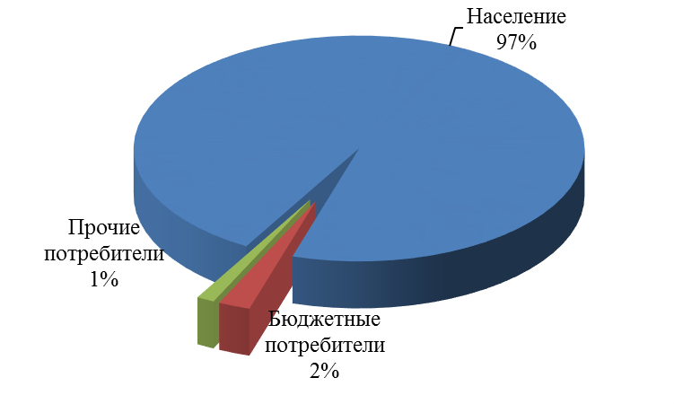
Рисунок 3- Структура потребления воды по отдельным категориям потребителей Мелегежского сельского поселения

Основными потребителями воды в Мелегежском сельском поселении является население - 97 %. Прочие потребители включают объекты малого бизнеса, на них приходится 1%, на бюджетную сферу приходится 2% потребления воды.

Сведения о действующих нормах удельного водопотребления населения и о фактическом удельном водопотреблении
В настоящее время в Мелегежском сельском поселении действуют нормы удельного водопотребления, утвержденные постановлением Правительства Ленинградской области от 11.02.2013 № 25 «Об утверждении нормативов потребления коммунальных услуг по электроснабжению, холодному и горячему водоснабжению, водоотведению гражданами, проживающими в многоквартирных домах или жилых домах на территории Ленинградской области при отсутствии приборов учета» (таблица 5).
Таблица № 5 Нормативы потребления холодного водоснабжения, куб. м/чел в месяц)
N  п/п | Степень благоустройства многоквартирного  дома или жилого дома | Норматив потребления
N  п/п |  | холодная  вода | горячая  вода | водоот-  ведение
1 | Дома с централизованным горячим  водоснабжением, оборудованные:
1.1 | ваннами от 1650 до 1700 мм, умывальниками,  душами, мойками | 4,90 | 4,61 | 9,51
1.2 | ваннами от 1500 до 1550 мм, умывальниками,  душами, мойками | 4,83 | 4,53 | 9,36
1.3 | сидячими ваннами (1200 мм), душами,  умывальниками, мойками | 4,77 | 4,45 | 9,22
1.4 | умывальниками, душами, мойками, без ванны | 4,11 | 3,64 | 7,75
1.5 | умывальниками, мойками, имеющими ванну без  душа | 2,58 | 1,76 | 4,33
1.6 | умывальниками, мойками, без централизованной  канализации | 2,05 | 1,11 | 3,16  <*>
2 | Дома с водонагревателями, оборудованные:
2.1 | ваннами от 1650 до 1700 мм, умывальниками,  душами, мойками | 9,51 |  | 9,51
2.2 | ваннами от 1500 до 1550 мм, умывальниками,  душами, мойками | 9,36 |  | 9,36
2.3 | сидячими ваннами (1200 мм), душами,  умывальниками, мойками | 9,22 |  | 9,22
2.4 | умывальниками, душами, мойками, без ванны | 7,75 |  | 7,75
3 | Дома, оборудованные ваннами, водопроводом,  канализацией и водонагревателями на твердом  топливе | 6,18 |  | 6,18
4 | Дома без ванн, с водопроводом, канализацией  и газоснабжением | 5,23 |  | 5,23
5 | Дома без ванн, с водопроводом и канализацией | 4,28 |  | 4,28
6 | Дома с водопользованием из уличных  водоразборных колонок | 1,30 |  | 1,30  <*>
7 | Общежития с общими душевыми | 1,89 | 1,75 | 3,64
8 | Общежития с душами при всех жилых комнатах | 2,22 | 2,06 | 4,28

НОРМАТИВЫ
ПОТРЕБЛЕНИЯ КОММУНАЛЬНОЙ УСЛУГИ ПО ХОЛОДНОМУ И ГОРЯЧЕМУ
ВОДОСНАБЖЕНИЮ НА ОБЩЕДОМОВЫЕ НУЖДЫ В МНОГОКВАРТИРНЫХ ДОМАХ
НА ТЕРРИТОРИИ ЛЕНИНГРАДСКОЙ ОБЛАСТИ ПРИ ОТСУТСТВИИ
ПРИБОРОВ УЧЕТА
Норматив по холодному и горячему водоснабжению на общедомовые нужды рассчитывается по формуле:

Nодн = 0,09 x K : Sои (куб. м/кв. м в месяц),

где:
Nодн - норматив потребления коммунальной услуги по холодному (горячему) водоснабжению в кубических метрах в месяц на квадратный метр общей площади помещений, входящих в состав общего имущества в многоквартирном доме;
0,09 - расход холодной (горячей) воды на общедомовые нужды (кубических метров в месяц на 1 человека);
K - численность жителей, проживающих в многоквартирном доме;
Sои - общая площадь помещений, входящих в состав общего имущества в многоквартирных домах (кв. м).

Общая площадь помещений, входящих в состав общего имущества в многоквартирном доме, определяется как суммарная площадь следующих помещений, не являющихся частями квартир многоквартирного дома и предназначенных для обслуживания более одного помещения в многоквартирном доме (согласно сведениям, указанным в паспорте многоквартирного дома): межквартирных лестничных площадок, лестниц, коридоров, тамбуров, холлов, вестибюлей, колясочных, помещений охраны (консьержа), в этом многоквартирном доме, не принадлежащих отдельным собственникам.
При наличии технической возможности установки коллективных (общедомовых), индивидуальных или общих (квартирных) приборов учета норматив потребления коммунальной услуги по холодному (горячему) водоснабжению на общедомовые нужды применяется с учетом повышающего коэффициента, составляющего:
с 1 января по 30 июня 2015 года - 1,1;
с 1 июля по 31 декабря 2015 года - 1,2;
с 1 января по 30 июня 2016 года - 1,4;
с 1 июля по 31 декабря 2016 года - 1,5;
с 2017 года - 1,6.

НОРМАТИВЫ
ПОТРЕБЛЕНИЯ КОММУНАЛЬНОЙ УСЛУГИ ПО ХОЛОДНОМУ ВОДОСНАБЖЕНИЮ
ПРИ ИСПОЛЬЗОВАНИИ ЗЕМЕЛЬНЫХ УЧАСТКОВ И НАДВОРНЫХ ПОСТРОЕК
НА ТЕРРИТОРИИ ЛЕНИНГРАДСКОЙ ОБЛАСТИ ПРИ ОТСУТСТВИИ
ПРИБОРОВ УЧЕТА

Направление использования коммунальной  услуги по холодному водоснабжению | Единица изменения | Норматив
Полив земельного участка | куб. м на один кв. м  земельного участка  в месяц | 0,22
Водоснабжение и приготовление пищи:
для крупного рогатого скота  (для телят) | куб. м на одну  голову животного  в месяц | 2,81 (0,55)
для молодняка крупного рогатого скота | куб. м на одну  голову животного  в месяц | 0,91
для быков-производителей | куб. м на одну  голову животного  в месяц | 1,37
для крупного рогатого скота (мясных  пород) | куб. м на одну  голову животного  в месяц | 1,67
для свиней | куб. м на одну  голову животного  в месяц | 0,32
для баранов | куб. м на одну  голову животного  в месяц | 0,21
для овец | куб. м на одну  голову животного  в месяц | 0,15
для ягнят | куб. м на одну  голову животного  в месяц | 0,06
для молодняка овец | куб. м на одну  голову животного  в месяц | 0,11
для кобыл с жеребятами | куб. м на одну  голову животного  в месяц | 2,43
для кобыл, меринов, молодняка старше  1,5 лет | куб. м на одну  голову животного  в месяц | 1,83
для молодняка лошадей до 1,5 лет | куб. м на одну  голову животного  в месяц | 1,37
для коз взрослых (для молодняка коз) | куб. м на одну  голову животного  в месяц | 0,08 (0,05)
для кур взрослых (для молодняка кур) | куб. м на одну  голову домашней  птицы в месяц | 0,01 (0,007)
для индеек взрослых (для молодняка  индеек) | куб. м на одну  голову домашней  птицы в месяц | 0,015 (0,012)
для уток взрослых (для молодняка уток) | куб. м на одну  голову домашней  птицы в месяц | 0,058 (0,045)
для гусей взрослых (для молодняка  гусей) | куб. м на одну  голову домашней  птицы в месяц | 0,051 (0,046)
для цесарок взрослых (для молодняка  цесарок) | куб. м на одну  голову домашней  птицы в месяц | 0,009 (0,006)
Жилой фонд населенных пунктов Мелегежского сельского поселения состоит из 15 многоквартирных домов и 488 частных домов. Обеспеченность общедомовыми приборами учета в 2021 году находится на уровне 74 %.
По этой причине достоверный приборный мониторинг фактического водопотребления населения произвести невозможно.
В 2020 году общее количество проживающих в Мелегежском сельском поселении и имеющих водоснабжение составляло 1000 человек. Исходя из общего количества реализованной воды населению 27,901 тыс. куб. м, удельное потребление холодной воды равно значению 0,074 куб. м/сут. на одного человека. Данные показатели не превышают установленных норм.

Описание системы коммерческого приборного учета воды, отпущенной из сетей абонентам и анализ планов по установке приборов учета
Согласно ФЗ №261 «Об энергосбережении и повышении энергетической эффективности и о внесении изменений в отдельные законодательные акты Российской Федерации» статья 13 часть 1 производимые, передаваемые, потребляемые энергетические ресурсы подлежат обязательному учету с применением приборов учета используемых энергетических ресурсов.
Обеспеченность общедомовыми приборами учета в Мелегежском сельском поселении в 2021 году составляет 74 %.
Приоритетными группами потребителей, для которых требуется решение задачи по обеспечению коммерческого учета, являются: бюджетная сфера и жилищный фонд.
Для обеспечения 100 % оснащенности необходимо выполнять мероприятия в соответствии с 261-ФЗ «Об энергосбережении и о повышении энергетической эффективности и о внесении изменений в отдельные законодательные акты Российской Федерации».

Анализ резервов и дефицитов производственных мощностей системы водоснабжения поселения
В связи с постепенным увеличением производственных мощностей ЗАО «СП Андреевское» увеличивается расход воды на собственные нужды предприятия, что в свою очередь влечет за собой сокращение отпуска воды потребителям д. Мелегежская Горка.
Необходимо предусмотреть:
д. Мелегежская Горка - строительство двух новых артскважин, ремонт сетей водопровода у МКД № 1,2,3,4 и д. № 13, ремонт водоразборных колонок
д. Новоандреево ремонт артезианской скважины № 1490, сетей водопровода и водоразборных колонок
д. Плесо установка модуля для очистки скважинной воды

Прогнозные балансы потребления воды
Фактическое потребление холодной воды за 2020 год составило 27,901 тыс. куб. м/год, в средние сутки 0,074 тыс. куб. м/сут. к 2023 г. ожидаемое среднее потребление в сутки не изменится и составит – 74 куб. м.
Если в ближайшие 10 лет не будет внепланового увеличения роста населения, то существующий баланс потребления воды останется без изменения.

Перспективное потребление коммунальных ресурсов в сфере водоснабжения
Сведения о фактическом и ожидаемом потреблении воды
Фактическое потребление воды за 2020 год составило 27,901 тыс. куб. м/год, в средние сутки 0,074 тыс. куб. м/сут. к 2023 г. ожидаемое среднее потребление в сутки не изменится и составит – 74 куб. м.
В остальных населенных пунктах водоснабжение сохраняется от существующих источников (колодцев).
Описание территориальной структуры потребления воды
Согласно данным, полученным от администрации МО Мелегежское сельское поселение, площадь существующей застройки не изменится и увеличения числа жителей в Мелегежском сельском поселении не планируется. Поэтому территориальная структура потребления воды не изменится.
Структура перспективного территориального баланса представлена в таблице 6.
Таблица 6 - Перспективное потребление воды по отдельным населенным пунктам Мелегежского сельского поселения

Район | Годы
Район | 2013 | 2015 | 2017 | 2019 | 2021 | 2023
деревня Мелегежская Горка | 59,801 | 59,801 | 59,801 | 59,801 | 59,801 | 59,801
деревня Великая Нива | 0 | 0 | 0 | 0 | 0 | 0
деревня Воложба | 0 | 0 | 0 | 0 | 0 | 0
деревня Городище | 0 | 0 | 0 | 0 | 0 | 0
деревня Заручевье | 0 | 0 | 0 | 0 | 0 | 0
деревня Захожа | 0 | 0 | 0 | 0 | 0 | 0
деревня Клинец | 0 | 0 | 0 | 0 | 0 | 0
деревня Кострино | 0 | 0 | 0 | 0 | 0 | 0
деревня Новоандреево | 0 | 0 | 0 | 0 | 0 | 0
деревня Остров | 0 | 0 | 0 | 0 | 0 | 0
деревня Плесо | 0 | 0 | 0 | 0 | 0 | 0
деревня Рапля | 0 | 0 | 0 | 0 | 0 | 0
деревня Шибенец | 0 | 0 | 0 | 0 | 0 | 0
Всего по Мелегежскому сельскому поселению | 59,801 | 59,801 | 59,801 | 59,801 | 59,801 | 59,801

Прогноз расходов воды на водоснабжение по типам абонентов
Перспективное потребление воды по отдельным категориям потребителей Мелегежского сельского поселения приведено в таблице 18.
К 2023 году процентное соотношение по потреблению воды между отдельными категориями потребителей не изменится.

Сведения о фактических и планируемых потерях воды при ее транспортировке
В 2020 году потери воды в сетях ХПВ составили 4,9 тыс. куб. м или 8,2 % от суммарного отпуска воды по Мелегежскому сельскому поселению.
Внедрение мероприятий по энергосбережению и водосбережению позволит снизить потери воды, сократить объемы водопотребления, снизить нагрузку на водопроводные станции, повысив качество их работы, и расширить зону обслуживания при жилищном строительстве.
Перспективные водные балансы
Общий водный баланс подачи и реализации воды в 2023 году имеет следующий вид (таблица 7):
Таблица 7 - Общий баланс подачи и реализации воды Мелегежского сельского поселения на 01.01.2023
Статья расхода | Единица измерения | Значение
Поднято воды | тыс. куб. м | 57,6
Возврат в голову сооружений промывных вод | тыс. куб. м | -
Технологические расходы | тыс. куб. м | -
Объем пропущенной воды через очистные | тыс. куб. м | 57,6
Объем отпуска в сеть | тыс. куб. м | 57,6
Потери в сетях | тыс. куб. м | 2,4
Потери в сетях % от поданной воды в сеть | % | 4
Отпущено воды всего (по категориям потребителей) | тыс. куб. м | 60,000

Годовое потребление воды по отдельным населенным пунктам Мелегежского сельского поселения представлено в таблице 8.
Таблица 8 - Планируемое потребление воды по отдельным населенным пунктам Мелегежского сельского поселения на 01.01.2023
Район | Годы
Район | 2013 | 2015 | 2017 | 2019 | 2021 | 2023
деревня Мелегежская Горка | 59,801 | 59,801 | 59,801 | 60,0 | 60,0 | 60,0
деревня Великая Нива | 0 | 0 | 0 | 0 | 0 | 0
деревня Воложба | 0 | 0 | 0 | 0 | 0 | 0
деревня Городище | 0 | 0 | 0 | 0 | 0 | 0
деревня Заручевье | 0 | 0 | 0 | 0 | 0 | 0
деревня Захожа | 0 | 0 | 0 | 0 | 0 | 0
деревня Клинец | 0 | 0 | 0 | 0 | 0 | 0
деревня Кострино | 0 | 0 | 0 | 0 | 0 | 0
деревня Новоандреево | 0 | 0 | 0 | 0 | 0 | 0
деревня Остров | 0 | 0 | 0 | 0 | 0 | 0
деревня Плесо | 0 | 0 | 0 | 0 | 0 | 0
деревня Рапля | 0 | 0 | 0 | 0 | 0 | 0
деревня Шибенец | 0 | 0 | 0 | 0 | 0 | 0
Всего по Мелегежскому сельскому поселению | 59,801 | 59,801 | 59,801 | 60,0 | 60,0 | 60,0

Расчет требуемой мощности водозаборных и очистных сооружений исходя из данных о перспективном потреблении и величины неучтенных расходов и потерь воды при ее транспортировке, с указанием требуемых объемов подачи и потребления воды, дефицита (резерва) мощностей по зонам действия сооружений по годам на расчетный срок
Запланировано строительство двух новых артскважин в д. Мелегежская Горка.
Общий баланс подачи и реализации воды Мелегежского сельского поселения на 01.01.2023 представлен в таблице 7.
Решение по определению гарантирующей организации
В соответствии со статьей 8 Федерального закона от 07.12.2011 N 416-Ф3 «О водоснабжении и водоотведении» Правительство Российской Федерации сформировало новые Правила организации водоснабжения, предписывающие организацию единых гарантирующих организаций (ЕГО).
Организация, осуществляющая холодное водоснабжение и (или) водоотведение и эксплуатирующая водопроводные и (или) канализационные сети, наделяется статусом гарантирующей организации, если к водопроводным и (или) канализационным сетям этой организации присоединено наибольшее количество абонентов из всех организаций, осуществляющих холодное водоснабжение и (или) водоотведение.
Органы местного самоуправления поселений, городских округов для каждой централизованной системы холодного водоснабжения и (или) водоотведения определяют гарантирующую организацию и устанавливают зоны ее деятельности.
Сведения об объектах, предлагаемых к новому строительству
Необходимо строительство двух новых артскважин с системой водоподготовки и устройством емкостей для запаса воды в д. Мелегежская Горка.
Существующие водопроводные сети для обеспечения надежной работы системы водоснабжения поселка, должны быть заменены на новые, как исчерпавшие свой срок службы и имеющие значительный износ.
Сведения о действующих объектах, предлагаемых к реконструкции для обеспечения перспективной подачи в сутки максимального водопотребления
Водозаборные сооружения на территории Мелегежского сельского поселения, принадлежащие МО Мелегежское сельское поселения отсутствуют.
Сведения о действующих объектах, предлагаемых к выводу из эксплуатации
Водозаборные сооружения на территории Мелегежского сельского поселения, принадлежащие МО Мелегежское сельское поселения отсутствуют.
Сведения о реконструируемых и предлагаемых к новому строительству магистральных водопроводных сетях, обеспечивающих перераспределение основных потоков из зон с избытком в зоны с дефицитом производительности сооружений:
Целью всех мероприятий по новому строительству, реконструкции и техническому перевооружению водозаборных скважин и водоочистных сооружений является бесперебойное снабжение поселения питьевой водой, отвечающей требованиям новых нормативов качества, повышение энергетической эффективности оборудования, контроль и автоматическое регулирование процесса водоподготовки. Выполнение данных мероприятий позволит гарантировать устойчивую, надежную работу сооружений забора воды и водоподготовки, и получать качественную питьевую воду в количестве, необходимом для обеспечения жителей и организаций.
Одним из направлений получения качественной питьевой воды является строительство двух артезианских скважин и станций очистки воды.
Сведения о реконструируемых и предлагаемых к новому строительству магистральных водопроводных сетях, для обеспечения перспективных изменений объема водоразбора во вновь осваиваемых районах поселения под жилищную, комплексную и производственную застройку:
Программа комплексного развития Мелегежского сельского поселения не предусматривает в ближайшие 10 лет освоение районов поселения под жилищную, комплексную и производственную застройку.

Экологические аспекты мероприятий по строительству и реконструкции объектов централизованной системы водоснабжения
Все мероприятия, направленные на улучшение качества питьевой воды, могут быть отнесены к мероприятиям по охране окружающей среды и здоровья населения сельского поселения. Эффект от внедрения данных мероприятий – улучшения здоровья и качества жизни граждан.

Сведения о мерах по предотвращению вредного воздействия на водный бассейн предлагаемых к новому строительству и реконструкции объектов централизованной системы водоснабжения при утилизации промывных вод
Известно, что одним из постоянных источников концентрированного загрязнения поверхностных водоемов являются сбрасываемые без обработки воды, образующиеся в результате промывки фильтровальных сооружений станций водоочистки. Находящиеся в их составе взвешенные вещества и компоненты технологических материалов, а также бактериальные загрязнения, попадая в водоем, увеличивают мутность воды, сокращают доступ света в глубину, и, как следствие, снижают интенсивность фотосинтеза, что в свою очередь приводит к уменьшению сообщества, способствующего процессам самоочищения.
Для предотвращения неблагоприятного воздействия на водный бассейн Мелегежского сельского поселения на предлагаемых к новому строительству водозаборных сооружений, в процессе водоподготовки промывные воды от камер реакции, фильтров и отстойников, образующиеся в технологическом процессе водоподготовки сбрасываются в РПИ (резервуар промывных вод), далее канализационными насосами перекачиваются в коллектор и попадают на очистку на очистные сооружениях канализации.
Необходимо также отметить, что рациональное использование промывных вод имеет важное значение как для охраны окружающей среды, так и для экономики предприятий, т.к. при этом возможно увеличение резерва производительности сооружений, снижение расхода питьевой воды на нужды водоподготовительных сооружений и т.д. Поэтому в первую очередь рекомендуют внедрять бессточные технологии водоподготовки, предусматривающие использование промывных вод.
Для утилизации промывных вод необходимо довести их качество до нормативных показателей, позволяющих повторное использование, а также найти применение образующимся осадкам.

Сведения по предотвращению вредного воздействия на окружающую среду при реализации мероприятий по снабжению и хранению химических реагентов, используемых в водоподготовке (хлор и др.)
В Мелегежском сельском поселении нет действующих водоочистных сооружений, поэтому ущерб окружающей среде нанесен быть не может.

Оценка объемов капитальных вложений в строительство, реконструкцию и модернизацию объектов централизованных систем водоснабжения
Проектные работы на строительство новых артезианских скважин, производительностью 200 куб. м/сут, с системой водоподготовки и устройство резервуаров для воды потребует затрат ориентировочно в размере 900,0 тыс. руб.
Проектные работы для постройки сооружений биологической очистки сточных вод производительностью 150 куб. м/сут, потребует вложений ориентировочно в размере 3751,1 тыс. руб.
Проектные работы по реконструкции и строительству трубопроводов системы водоснабжения, протяженностью 3,24 км потребуют затрат в ориентировочно размере 822,6 тыс. руб.
Финансирование мероприятий по строительству, реконструкции и техническому перевооружению системы водоснабжения может осуществляться из двух основных групп источников: бюджетных и внебюджетных.
Бюджетное финансирование указанных проектов осуществляется из бюджета Российской Федерации, бюджетов субъектов Российской Федерации и местных бюджетов в соответствии с Бюджетным кодексом РФ и другими нормативно-правовыми актами.
Дополнительная государственная поддержка может быть оказана в соответствии с законодательством о государственной поддержке инвестиционной деятельности, в том числе при реализации мероприятий по энергосбережению и повышению энергетической эффективности.

Целевые показатели развития централизованных систем водоснабжения
Принципами развития централизованной системы водоснабжения Мелегежского сельского поселения являются:
−постоянное улучшение качества предоставления услуг водоснабжения потребителям (абонентам);
−удовлетворение потребности в обеспечении услугой водоснабжения новых объектов капитального строительства;
−постоянное совершенствование схемы водоснабжения на основе последовательного планирования развития системы водоснабжения, реализации плановых мероприятий, проверки результатов реализации и своевременной корректировки технических решений и мероприятий
Основными задачами, решаемыми при разработке схемы развития системы водоснабжения Мелегежского сельского поселения, являются:
−реконструкция и модернизация водопроводной сети с целью обеспечения качества воды, поставляемой потребителям, повышения надежности водоснабжения и снижения аварийности;
−замена запорной арматуры на водопроводной сети, в том числе пожарных гидрантов, с целью обеспечения исправного технического состояния сети, бесперебойной подачи воды потребителям, в том числе на нужды пожаротушения
- реконструкция водопроводных сетей с устройством отдельных водопроводных вводов (ликвидация «сцепок») с целью обеспечения требований по установке приборов учета воды на каждом объекте;
− создания системы управления водоснабжением, внедрение системы измерений с целью повышения качества предоставления услуги водоснабжения за счет оперативного выявления и устранения технологических нарушений в работе системы водоснабжения, а также обеспечения энергоэффективности функционирования системы;
Целевые показатели, используемые для оценки развития централизованных систем водоснабжения Мелегежского сельского поселения и их фактические и перспективные значения представлены в таблице 9.
Таблица 9 - Целевые показатели развития централизованной системы водоснабжения.
Показатель | Единица измерения | Базовый показатель, 2019 г | Целевые показатели
Показатель | Единица измерения | Базовый показатель, 2019 г | 2020 | 2023
Показатели качества воды
Доля проб питьевой воды, соответствующей нормативным требованиям, подаваемой водопроводными станциями в распределительную водопроводную сеть | % | н/д | 99 | 100
Доля проб питьевой воды, в водопроводной распределительной сети, соответствующих нормативным требованиям | % | 95,5 | 99,5 | 100
Показатели надежности и бесперебойности услуг
Удельное количество повреждений на водопроводной сети | ед/10км | н/д | 2,1 | 1,9
Доля уличной водопроводной сети, нуждающейся в замене (реновации) | % | 60 | 35 | 0
Показатели энергоэффективности и развития системы учета воды
Обеспеченности системы водоснабжения коммерческими и технологическими расходомерами, оснащенными системой дистанционной передачи данных в единую информационную систему предприятия | % | 0 | 100 | 100
Уровень потерь питьевой воды на водопроводных сетях | % | 8,2 | 6,1 | 4
Показатели качества обслуживания абонентов
Относительное снижение годового количества отключений водоснабжения жилых домов | % | н/д | 86 | 88

СХЕМА ВОДООТВЕДЕНИЯ

Существующее положение в сфере водоотведения Мелегежского сельского поселения

Анализ структуры системы водоотведения
ГУП «Леноблводоканал» - организация, которая осуществляют водоотведение от жилых домов, а также в полном объеме от объектов социального назначения и части объектов малого и среднего бизнеса в Мелегежском сельском поселении.
В Мелегежском сельском поселении имеется централизованная хозяйственно-бытовая система водоотведения только в д. Мелегежская Горка.
Имеющиеся на территории Мелегежского сельского поселения канализационные очистные сооружения не выполняют функций биологической очистки сточных вод, утилизация осадка сточных вод не осуществляется. Технологическое оборудование отсутствует.

Описание существующих канализационных очистных сооружений, включая оценку соответствия применяемой технологической схемы требованиям обеспечения нормативов качества сточных вод и определение существующего дефицита (резерва) мощностей
Канализационные очистные сооружения, расположенные на территории Мелегежского сельского поселения, представляют из себя:
- канализационную насосную станцию;
- здание станции биологической очистки;
- приемный колодец;
- аэротенки;
- вторичные отстойники;
- контактный резервуар;
- иловый колодец.
Существующие канализационные очистные сооружения не выполняет функций очистки сточных вод. Технологическое оборудование отсутствует.

Описание технологических зон водоотведения
Зона действия (бассейн канализования) канализационного очистного сооружения или прямого выпуска - часть канализационной сети, в пределах которой сооружение (прямой выпуск) способно обеспечивать прием и/или очистку сточных вод.
В Мелегежском сельском поселении не существует как такового деления системы водоотведения на технологические зоны. ГУП «Леноблводоканал» предоставляет услуги водоотведения только в д. Мелегежская Горка.
На канализационные очистные сооружения отводятся бытовые и сточные воды, сбрасываемые без биологической очистки в реку Каменка.

Описание состояния и функционирования системы утилизации осадка сточных вод
Имеющиеся на территории Мелегежского сельского поселения канализационные очистные сооружения не функционируют, утилизация осадка сточных вод не осуществляется.

Описание состояния и функционирования канализационных коллекторов и сетей, и сооружений на них
Отвод и транспортировка хозяйственно-бытовых стоков от абонентов д. Мелегежская Горка Мелегежского сельского поселения осуществляется через систему самотечных и напорных трубопроводов с установленной на них канализационной насосной станцией.
Схема системы водоотведения д. Мелегежская Горка показана на рисунке 4.

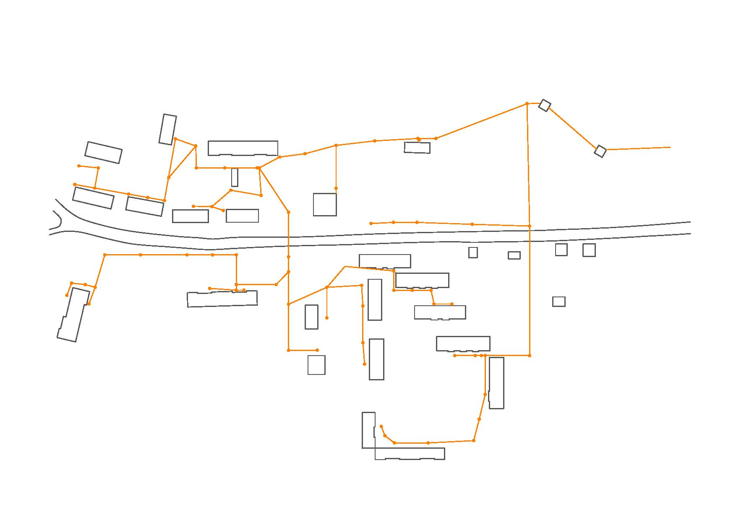
Рисунок 4 - Схема системы водоотведения д. Мелегежская Горка
Общая протяженность сетей хозяйственно-бытовой канализации по Мелегежскому сельскому поселению составляет 2511,3 м.
Канализационные сети д. Мелегежская Горка Мелегежского сельского поселения выполнены из чугуна и керамики. Наибольшая часть сетей выполнена из керамики.
Год ввода в эксплуатацию канализационных сетей д. Мелегежская Горка -1975 г, износ сетей более 60 %.
Нормативные сроки службы канализационных сетей (коллекторы и уличная сеть с колодцами и арматурой) составляет:
- керамические – 50 лет;
- железобетонные, бетонные и чугунные - 40 лет;
Функционирование и эксплуатация канализационных сетей систем централизованного водоотведения осуществляется на основании «Правил технической эксплуатации систем и сооружений коммунального водоснабжения и канализации», утвержденных приказом Госстроя РФ №168 от 30.12.1999г.

Оценка безопасности и надежности централизованных систем водоотведения и их управляемости
Централизованная система водоотведения представляет собой сложную систему инженерных сооружений, надежная и эффективная работа которых является одной из важнейших составляющих благополучия сельского поселения. По системе, состоящей из трубопроводов, каналов, коллекторов общей протяженностью 2511,3 м отводятся все сточные воды, образующиеся на территории Мелегежского сельского поселения д. Мелегежская Горка.
В условиях экономии воды и ежегодного сокращения объемов водопотребления и водоотведения приоритетными направлениями развития системы водоотведения являются повышение качества очистки воды и надежности работы сетей и сооружений. Практика показывает, что трубопроводные сети являются, не только наиболее функционально значимым элементом системы канализации, но и наиболее уязвимым с точки зрения надежности. По-прежнему острой остается проблема износа канализационной сети. Поэтому в последние годы особое внимание уделяется ее реконструкции и модернизации.
Наиболее экономичным решением при реконструкции и модернизации канализационных сетей является применение бестраншейных методов ремонта и восстановления трубопроводов. Освоен новый метод ремонта трубопроводов большого диаметра «труба в трубе», позволяющий вернуть в эксплуатацию потерявшие работоспособность трубопроводы, обеспечить им стабильную пропускную способность на длительный срок (50 лет и более). Для вновь прокладываемых участков канализационных трубопроводов наиболее надежным и долговечным материалом является полиэтилен. Этот материал выдерживает ударные нагрузки при резком изменении давления в трубопроводе, является стойким к электрохимической коррозии.
Важным звеном в системе водоотведения Мелегежского сельского поселения являются канализационные насосные станции и очистные сооружения. Для перекачки сточных вод задействована насосная станция. Вопросы повышения надежности насосных станций в первую очередь связаны с надежностью энергоснабжения. Это может быть обеспечено путем внедрения системы автоматизации насосных станций. Система автоматизации канализационных станций включает:
- установку резервных источников питания (дизель-генераторов);
- установку устройств быстродействующего автоматического ввода резерва (система обеспечивает непрерывное снабжение потребителей электроэнергией посредством автоматического переключения на резервный фидер);
- замену существующих насосов погружными насосами в варианте «сухой» установки с целью обеспечения возможности работы канализационных насосных станций в условиях полного или частичного затопления;
- установку современной запорно-регулирующей арматуры, позволяющей предотвратить гидроудары.
Реализуя комплекс мероприятий, направленных на повышение надежности системы водоотведения, будет обеспечена устойчивая работа системы канализации поселения.

Оценка воздействия централизованных систем водоотведения на окружающую среду
Все хозяйственно-бытовые сточные воды сбрасываются в реку Каменка.
Эти сбросы оказывают негативное воздействие на окружающую природную среду и в целом ухудшают экологическое состояние территории поселения.

Описание территорий Мелегежского сельского поселения, неохваченных централизованной системой водоотведения
На сегодняшний день система централизованного водоотведения предусмотрена и функционирует только в одном населенном пункте Мелегежского сельского поселения д. Мелегежская Горка.
Территории деревень Великая Нива, Воложба, Городище, Заручевье, Захожа, Клинец, Кострино, Новоандреево, Остров, Плесо, Рапля, Шибенец не охвачены централизованным водоотведением.
В данных населенных пунктах в качестве канализационных устройств используются выгребные ямы.

Описание существующих технических и технологических проблем в водоотведении сельского поселения
В настоящее время Мелегежское сельское поселение имеет довольно низкую степень благоустройства. Централизованной системой канализации не охвачена большая часть территории жилой застройки.
Длительный срок эксплуатации и агрессивная среда привели к физическому износу сетей, оборудования и сооружений системы водоотведения.
Проблемным вопросом в части сетевого канализационного хозяйства является истечение срока эксплуатации трубопроводов, а также истечение срока эксплуатации запорно-регулирующей арматуры на канализационных трубопроводах.
Износ канализационных сетей составляет 60 %. Это приводит к аварийности на сетях – образованию утечек. Поэтому необходима своевременная реконструкция и модернизация сетей хозяйственно-бытовой канализации и запорно-регулирующей арматуры.
Отсутствие перспективной схемы водоотведения замедляет развитие сельского поселения в целом. Требуется строительство новых канализационных сетей, устройство водонепроницаемых выгребов в частной застройке при отсутствии канализации, развитие системы бытовой канализации.
Отсутствие систем сбора и очистки поверхностного стока в жилых и зонах сельского поселения способствует загрязнению существующих водных объектов, грунтовых вод и грунтов, а также подтоплению территории. Необходимо переключение прямых ливневых сбросов на систему хозяйственно-бытовой канализации с передачей стоков на очистные сооружения полной биологической очистки с доочисткой и механическим обезвоживаниям осадка.
Инженерно-техническое оборудование на КНС Мелегежского сельского поселения:
- установлены энергоемкие насосы, в весеннее время происходит подтопление машинного зала для насосов ввиду коррозии кессона.
Для дальнейшей безопасной эксплуатации необходимо устройство полностью укомплектованных насосных станций с насосами, автоматикой и другим дополнительным оборудованием в стеклопластиковом корпусе.

Существующие балансы производительности сооружений системы водоотведения

Баланс поступления сточных вод в централизованную систему водоотведения, с выделением видов централизованных систем водоотведения по бассейнам канализования очистных сооружений и прямых выпусков
Существующее водоотведение Мелегежского сельского поселения представлено в таблице 10.
Таблица 10 - Водоотведение Мелегежского сельского поселения
Наименование населенного пункта | Количество жителей | Водоотведение, куб. м/сут.
деревня Мелегежская горка | 1035 | 150
ИТОГО | 1035 | 150

Оценка фактического притока неорганизованного стока по бассейнам канализования очистных сооружений и прямых выпусков
Все сточные воды отводятся на рельеф в пониженные места, так как очистные сооружения на территории сельского поселения не функционируют.

Описание системы коммерческого учета принимаемых сточных вод и анализ планов по установке приборов учета
В настоящее время коммерческий учет принимаемых сточных вод от потребителей населенных пунктов Мелегежского сельского поселения осуществляется в соответствии с действующим законодательством, количество принятых сточных вод принимается равным количеству потребленной воды.
Доля объемов сточных вод, рассчитанная данным способом, составляет 100%. Приборы учета фактического объема сточных вод не установлены.
Развитие коммерческого учета сточных вод должно осуществляться в соответствии с федеральным законом «О водоснабжении и водоотведении» № 416 от 07.12.2011г.
В настоящее время на российском рынке представлен широкий спектр выбора различных приборов учета сточных вод как российского, так и импортного производства.
Современные приборы учета – это высокотехнологичные изделия, выполненные с использованием электронных компонентов. Такие приборы способны обеспечить высокую надежность и точность производимых измерений.
Для напорных трубопроводов применяются ультразвуковые или электромагнитные расходомеры, которые необходимо подбирать, учитывая расчетный расход сточных вод. Рекомендуется использовать и ультразвуковые приборы учета расхода жидкости, снабженные датчиками доплеровского типа.
Намного сложнее наладить учет количества стоков в трубопроводах, в которых вода движется самотеком. В этом случае, необходимо измерить количество жидкости, находящейся в открытом канале или в незаполненной трубе. Стоки движутся под воздействием силы тяжести, причем скорость движения небольшая.
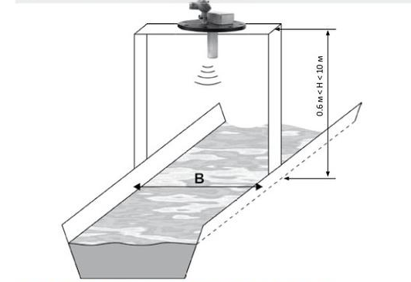
Измерение реального уровня жидкости в трубопроводе осуществляется при помощи наружного эхолокационного датчика или при помощи погружного устройства, фиксирующего перепады давления. Учет и сопоставление этих двух измерений позволяет с высокой степенью точности вычислять объемы сточных вод.
На Российском рынке неплохо зарекомендовали себя приборы учета сточных вод для безнапорных коллекторов типа ЭХО-Р (Сигнур), ВЗЛЕТ РСЛ, среди импортных приборов: ISCO 4250 (США), ADS 3600 (США) и MAINSTREAM III (Франция).
Стоимость импортных приборов порядка 15000 долл., российские аналоги в 15 раз дешевле.
Как правило, прибор учета сточных вод устанавливается на существующих сетях в специально оборудованных измерительных колодцах.

Результаты анализа ретроспективных балансов поступления сточных вод в централизованную систему водоотведения по бассейнам канализования очистных сооружений и прямых выпусков и расчетным элементам территориального деления, с выделением зон дефицитов и резервов в каждой из рассматриваемых территориальных зон
Данные для проведения ретроспективного анализа баланса сточных вод централизованной системы водоотведения Мелегежского недостаточно.

Результаты анализа гидравлических режимов и режимов работы элементов централизованной системы водоотведения (насосных станций, канализационных сетей) обеспечивающих транспортировку сточных вод от самого удаленного абонента до очистных сооружений и характеризующих существующие возможности передачи сточных вод на очистку
Отвод и транспортировка стоков от абонентов производится через систему самотечных трубопроводов в резервуар насосной станций. Из приемного резервуара насосных станций стоки транспортируются по напорным трубопроводам в приемную камеру блока очистных сооружений.
Канализационные насосные станции (КНС) предназначены для обеспечения подачи сточных вод (т.е. перекачки и подъема) в систему канализации. КНС откачивают хозяйственно-бытовые сточные воды. Канализационную станцию размещают в конце главного самотечного коллектора, т.е. в наиболее пониженной зоне канализируемой территории, куда целесообразно подавать сточную воду самотеком. Место расположения насосной станции выбрано с учетом возможности устройства аварийного выпуска.
Обследуемые канализационные очистные сооружения производительностью 400 куб. м/сут, расположенные по адресу: Ленинградская обл., Тихвинский муниципальный район, Мелегежское сельское поселение, д. Мелегежская Горка, д. 25-26.
Очистные сооружения хозяйственно-бытовых сточных вод включают в себя:
- здание канализационной насосной станции (год постройки 1964);
- приемный колодец;
- аэротенки;
- вторичные отстойники;
- контактный резервуар;
- иловый колодец;
- здание станции биологической очистки (год постройки – 1976).

Анализ резервов производственных мощностей и возможности расширения зоны действия очистных сооружений с наличием резерва в зонах дефицита
В период с 2014 по 2023 годы значительных объемов увеличения по приему сточных вод на комплекс очистных сооружений не ожидается.
В связи с неудовлетворительным состоянием КОС и низкой эффективностью работы, необходимо строительство или реконструкция данных объектов, на основании технического отчета по обследованию канализационных очистных сооружений, расположенных по адресу: Ленинградская область, Тихвинский муниципальный район, Мелегежское сельское поселение, д. Мелегежская Горка, д. 25, д. 26, от 12.12.2012 года выполненного ООО «Леноблпроект-Т»

Перспективные расчетные расходы сточных вод

Сведения о годовом ожидаемом поступлении в централизованную систему водоотведения сточных вод
Объем поступления сточных вод в централизованную систему водоотведения Мелегежского сельского поселения к 2023 году составит 60,0 тыс. куб. м/год.

Структура водоотведения Мелегежского сельского поселения
Структура существующего и перспективного территориального баланса централизованной системы водоотведения Мелегежского сельского поселения представлена в таблице 11.
Таблица 11 - Существующее и планируемое отведение воды по отдельным населенным пунктам Мелегежского сельского поселения
Наименование населенного пункта | Ед. измер. | 2013 | 2023
деревня Мелегежская Горка | тыс. куб.м/год | 60,00 | 60,00
деревня Великая Нива | тыс. куб.м/год | 0,027 | 0,027
деревня Воложба | тыс. куб.м/год | 0,173 | 0,173
деревня Городище | тыс. куб.м/год | 0,018 | 0,018
деревня Заручевье | тыс. куб.м/год | 0,119 | 0,119
деревня Захожа | тыс. куб.м/год | 0,210 | 0,210
деревня Клинец | тыс. куб.м/год | 0,548 | 0,548
деревня Кострино | тыс. куб.м/год | 0,037 | 0,037
деревня Новоандреево | тыс. куб.м/год | 0,675 | 0,675
деревня Остров | тыс. куб.м/год | 0,073 | 0,073
деревня Плесо | тыс. куб.м/год | 0,091 | 0,091
деревня Рапля | тыс. куб.м/год | 0,046 | 0,046
деревня Шибенец | тыс. куб.м/год | 0,237 | 0,237
Всего по Мелегежскому сельскому поселению |  | 62,254 | 62,254

Расчет требуемой мощности очистных сооружений исходя из данных о перспективном расходе сточных вод с указанием требуемых объемов приема и очистки сточных вод, дефицита (резерва) мощностей по зонам действия сооружений по годам на расчетный срок
Увеличения объема сточных вод не ожидается, но ввиду аварийного состояния КОС требуется строительство или реконструкция данного объекта.

Предложения по строительству, реконструкции и модернизации объектов централизованных систем водоотведения

Сведения об объектах, планируемых к новому строительству для обеспечения транспортировки и очистки перспективного увеличения объема сточных вод
Требуется строительство или реконструкция КОС и сетей водоотведения.

Сведения о действующих объектах, планируемых к реконструкции для обеспечения транспортировки и очистки перспективного увеличения объема сточных вод
Существующие канализационные очистные сооружения производительностью 400 куб. м/сут, расположенные в Мелегежском сельское поселение, д. Мелегежская Горка, включают в себя:
- здание канализационной насосной станции (год постройки 1964);
- приемный колодец;
- аэротенки;
- вторичные отстойники;
- контактный резервуар;
- иловый колодец;
- здание станции биологической очистки

На перспективу предлагается развитие централизованной системы канализации в д. Мелегежская Горка. Для этого необходимо строительство или реконструкция существующих очистных сооружений.

Сведения о действующих объектах, планируемых к вводу и выводу из эксплуатации
Согласно схемы территориального планирования Тихвинского района:
Планируется в 2013-2014 г.г. строительство Фельдшерско-акушерского пункта, в 2016 -2017 г.г. реконструкция МУ «Андреевский центр культуры и досуга» со строительством пристройки.
Объекты капитального строительства в Мелегежском сельском поселении выводить из эксплуатации не планируется.

Предложения по строительству и реконструкции линейных объектов централизованных систем водоотведения

Сведения о реконструируемых и планируемых к новому строительству канализационных сетях, канализационных коллекторах и объектах на них, обеспечивающих сбор и транспортировку перспективного увеличения объема сточных вод в существующих районах Мелегежского сельского поселения
Требуется строительство или реконструкция канализационно-насосной станции, станции билологической очистки стоков и сетей водоотведения.
Существующие сети не в полном объеме обеспечивают отвод требуемого количества сточных вод, ввиду длительной эксплуатации.

Сведения о реконструируемых и планируемых к новому строительству канализационных сетях, канализационных коллекторах и объектах на них, обеспечивающих сбор и транспортировку перспективного увеличения объема сточных вод во вновь осваиваемых районах города под жилищную, комплексную или производственную застройку
Существующие канализационные сети при необходимости подлежат перекладке с заменой труб и колодцев на новые из современных материалов.

Сведения о реконструируемых и планируемых к новому строительству канализационных сетях, канализационных коллекторах и объектах на них, для обеспечения переключения прямых выпусков на очистные сооружения
Для обеспечения нормативной надежности отведения сточной жидкости в д. Мелегежская Горка необходима прокладка уличной отводящей сети.
При этом необходимо будет произвести переключение ливневых выпусков на сооружаемые сети.
Своевременное организованное отведение поверхностных сточных вод (дождевых, талых, поливомоечных) способствует обеспечению надлежащих санитарно-гигиенических условий для эксплуатации территорий поселений, наземных и подземных сооружений. Организация поверхностного стока в комплексе с вертикальной планировкой территории является одним из основных мероприятий по инженерной подготовке территории.
Отведение поверхностных сточных вод с территорий застройки предусматривается путем устройства смешанной системы водоотведения, которая включает в себя как сеть открытых лотков (кюветов), так и закрытых коллекторов.
Закрытые водостоки предусматриваются в районах капитальной и коттеджной застройки, а также на территории промышленных и коммунально-складских зон. Расположение водостоков принято с учетом того, что длина свободного пробега воды по лотку проезжей части улиц от водораздела до первого водоприемного колодца при продольном уклоне до 0,005 равна 150 м, при уклоне более 0,005 – 300 м. Средний диаметр закрытых водостоков принимается 700 мм. Начальная глубина заложения закрытых водостоков принимается не менее 1,4 м, что обусловлено глубиной промерзания грунта.

Сведения о реконструируемых и планируемых к новому строительству канализационных сетях, тоннельных коллекторах и объектах на них, для обеспечения нормативной надежности водоотведения
Оценка надежности теплоснабжения потребителей Мелегежского сельского поселения, выполненная в соответствии с Постановлением Правительства Российской Федерации от 5 сентября 2013 г. № 782 «О схемах водоснабжения и водоотведения», позволяет сделать следующие выводы:
В системах водоотведения Мелегежского сельского поселения большая часть технологических нарушений возникает в канализационных сетях, то очевидным выводом является вывод о необходимости концентрации усилий водоснабжающих организаций на обеспечении качественной организации водоотведения путем:
- замены канализационных сетей, выполненных из керамики, срок эксплуатации которых превышает 50 лет;
- использования при этих заменах канализационных трубопроводов, изготовленных из новых материалов по современным технологиям. Темп перекладки канализационных сетей должен соответствовать темпу их старения, а в случае недоремонта, превышать его;
- эксплуатации канализационных сетей, с внедрением современных методов контроля и диагностики технического состояния, проведения их технического обслуживания и ремонтов. При этом особое внимание должно уделяться строгому соответствию установленного регламента на проведение тех или иных операций по обслуживанию, фактической их реализации, а также автоматизации технологических процессов эксплуатации;
- аварийно-восстановительной службы, ее оснащения и использования. При этом особое внимание должно уделяться внедрению современных методов и технологий замены канализационных сетей, повышению квалификации персонала аварийно-восстановительной службы.

Сведения о реконструируемых участках канализационных сети, подлежащих замене в связи с исчерпанием эксплуатационного ресурса
С целью обеспечения нормативной надежности и безопасности водоотведения потребителей Мелегежского сельского поселения в качестве первоочередных мероприятий (в период с 2014 по 2023 год) необходимо проведение капитальных ремонтов участков канализационных сетей, имеющих значительный износ и повышенную повреждаемость.

Сведения о новом строительстве и реконструкции насосных станций
Необходимо строительство или реконструкция существующий канализационной насосной станции.

Сведения о новом строительстве и реконструкции регулирующих резервуаров
Необходимо строительство или реконструкция существующих канализационных очистных сооружений.

Сведения о развитии систем диспетчеризации, телемеханизации и автоматизированных системах управления режимами водоотведения на объектах водоотведения
На объектах системы водоотведения Мелегежского сельского поселения системы диспетчеризации, телемеханизации и автоматизированные системы управления режимами водоотведения не применяются. Управление осуществляется непосредственно на объектах (отсутствует возможность удаленного управления). Средства телемеханизации отсутствуют.
Внедрение современной автоматизированной системы оперативного диспетчерского управления водоснабжением (АСОДУ) Мелегежского сельского поселения позволило бы значительно экономить энергетические ресурсы, наладить контроль и управление всей системой водоотведения, повысить надежность ее работы.
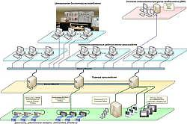
Система оперативного диспетчерского управления водоснабжением (АСОДУ) включает установку частотных преобразователей на приводы электродвигателей насосов, шкафов автоматизации, датчиков давления и приборов учета на всех канализационных насосных станциях, оборудование информационной сеть на сотовых модемах формата GSM со всеми инженерно-технологическими объектами предприятия.
Установленные частотные преобразователи снижают потребление электроэнергии до 30 %, обеспечивают плавный режим работы электродвигателей насосных агрегатов и исключают гидроудары.
Основной задачей внедрения АСОДУ является:
- поддержание заданного технологического режима и нормальных условий работы сооружений, установок, основного и вспомогательного оборудования и коммуникаций;
- сигнализация отклонений и нарушений от заданного технологического режима и нормальных условий работы сооружений, установок, оборудования и коммуникаций;
- сигнализация возникновения аварийных ситуаций на контролируемых объектах;
- возможность оперативного устранения отклонений и нарушений от заданных условий.

Сведения о развитии системы коммерческого учета водоотведения
В настоящее время коммерческий учет принимаемых сточных вод от потребителей д. Мелегежская Горка Мелегежского сельского поселения осуществляется в соответствии с действующим законодательством, количество принятых сточных вод принимается равным количеству потребленной воды.
Доля объемов сточных вод, рассчитанная данным способом, составляет 100%. Приборы учета фактического объема сточных вод не установлены.
В современных условиях на российском рынке неплохо зарекомендовали себя приборы учета сточных вод для безнапорных коллекторов типа ЭХО-Р (Сигнур), ВЗЛЕТ РСЛ, среди импортных приборов: ISCO 4250 (США), ADS 3600 (США) и MAINSTREAM III (Франция).
Стоимость оборудования узла учета сточных вод складывается из проектной документации и стоимости оборудования, в зависимости от мощности КНС.
Для одной КНС средней мощности стоимость составляет порядка 254 тыс. руб.
Указанная стоимость может увеличиваться в зависимости от объема дополнительного оборудования (например, устройства для сетей диспетчеризации, радиомодем, контроллеры-регуляторы и т.п.) и дополнительных услуг по обучению персонала по работе с приборами, оказание консультационных услуг, поверка и т.п.

Экологические аспекты мероприятий по строительству и реконструкции объектов централизованной системы водоотведения

Сведения о мерах по предотвращению вредного воздействия на водный бассейн, предлагаемых к новому строительству и реконструкции объектов водоотведения
Реконструкция существующих канализационных очистных сооружений с внедрением новых технологий, позволит значительно сократить сброс загрязняющих веществ в окружающую среду, соответственно, снизит вредное воздействие на окружающую среду.

Сведения о мерах по предотвращению вредного воздействия на водный бассейн предлагаемых к новому строительству канализационных сетей
Строительство или реконструкция канализационных сетей и перекладка старых обуславливают сокращение сбросов загрязняющих веществ в окружающую среду, соответственно, снижают и вредное воздействие на окружающую среду.

Сведения о мерах по предотвращению вредного воздействия на окружающую среду при реализации мероприятий по утилизации осадка сточных вод
Строительство или реконструкция существующих канализационных очистных сооружений с внедрением новых технологий будет способствовать предотвращению вредного воздействия на окружающую среду.

Целевые показатели водоотведение
Основными задачами, решаемыми при разработке перспективных направлений развития системы водоснабжения и водоотведения Мелегежского сельского поселения являются:
- полное прекращение сброса неочищенных сточных вод в водные объекты с целью снижения негативного воздействия на окружающую среду и улучшения экологической обстановки;
- обновление канализационной сети с целью повышения надежности и снижения количества отказов системы;
- создание системы управления канализацией с целью повышения качества предоставления услуги водоотведения за счет оперативного выявления и устранения технологических нарушений в работе системы, а также обеспечения энергоэффективности функционирования системы;
- повышение энергетической эффективности системы водоотведения;
- строительство сетей и сооружений для отведения сточных вод с отдельных территорий, не имеющих централизованного водоотведения с целью обеспечения доступности услуг водоотведения для всех жителей Мелегежского сельского поселения;
- обеспечение доступа к услугам водоотведения для новых потребителей, включая осваиваемые и преобразуемые территории, и обеспечение приема бытовых сточных вод с целью исключения сброса неочищенных сточных вод и загрязнения окружающей среды.
Таблица 12 - Целевые показатели развития централизованной системы водоотведения
Показатель | Единица измерения | Базовый показатель, 2013 г | Целевые показатели
Показатель | Единица измерения | Базовый показатель, 2013 г | 2018 | 2023
Снижение негативного воздействия на окружающую среду
Доля сточных вод, соответствующих установленным нормативам допустимого сброса | % | 99 | 100 | 100
Показатели надежности и бесперебойности услуг водоотведения
Удельное количество засоров на сетях канализации | ед/10км | н/д | 2,8 | 1,0
Доля уличной канализационной сети, нуждающейся в замене | % | 60 | 40 | 0
Показатели энергоэффективности и энергосбережения
Обеспеченности системы водоотведения технологическими приборами учета (расходомеры, уровнемеры), оснащенными системой дистанционной передачи данных в единую информационную систему предприятия | % | 0 | 100 | 100
Обеспечение доступа населения к услугам централизованного водоотведения
Доля населения, проживающего в жилых домах, подключенных к централизованному водоотведению | % | 81 | 81 | 81
Показатели качества обслуживания абонентов
Относительное снижение годового количества отключений водоснабжения жилых домов | % | н/д | 86 | 88

